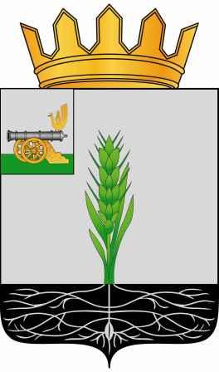

СОВЕТ ДЕПУТАТОВ
МУНИЦИПАЛЬНОГО ОБРАЗОВАНИЯ «ПОЧИНКОВСКИЙ РАЙОН» СМОЛЕНСКОЙ ОБЛАСТИ

Р Е Ш Е Н И Е

от 26.10.2022 № 97

О ходе реализации муниципальной программы «Комплексные меры противодействия злоупотреблению наркотиков и их не законному обороту на территории муниципального образования «Починковский район» Смоленской области»

Заслушав и обсудив информацию начальника Отдела культуры муниципального образования «Починковский район» Смоленской О.В. Курбаки о ходе реализации муниципальной программы «Комплексные меры противодействия злоупотреблению наркотиков и их незаконному обороту на территории муниципального образования «Починковский район» Смоленской области», Совет депутатов муниципального образования «Починковский район» Смоленской области

РЕШИЛ:

Информацию о ходе реализации муниципальной программы «Комплексные меры противодействия злоупотреблению наркотиков и их незаконному обороту на территории муниципального образования «Починковский район» Смоленской области» принять к сведению.

Председатель Совета депутатов
муниципального образования
«Починковский район»
Смоленской области Г.А. Соколова

